Pressmeddelande Malmö, januari 2015

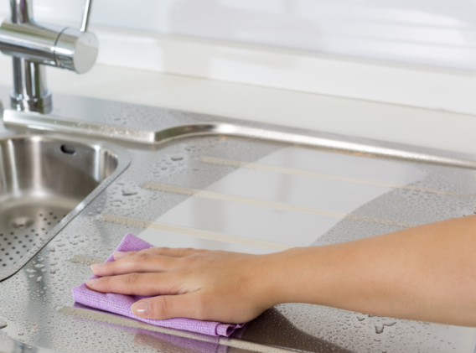**Nästa generation mikrofiberdukar är här**  
**Vad får du om du blandar uppsugningsförmågan hos en Wettex®, rengöringskraften av en mikrofiberduk och fönsterdukens gnistrande rena egenskaper?   
– Du får Vileda® Actifibre, nästa generation mikrofiberduk!**

**3 dukar i 1**Viledas nya Actifibre städduk med PVA impregnering är en unik städduk med både rengörings- och uppsugningsförmåga utöver det vanliga. Actifibre tar enkelt tar bort fet och ingrodd smuts, suger effektivt upp all spill och vätska och efterlämnar skinande ytor utan ränder. Den kombinerar helt enkelt 3 dukar i 1: mikrofiberduk, svampduk och fönsterduk!

**TORKAR HELT TORRT** Skinande rent   
i ett svep

**RENGÖR SOM EN MIKROFIBERDUK**  
Även utan kemikalier

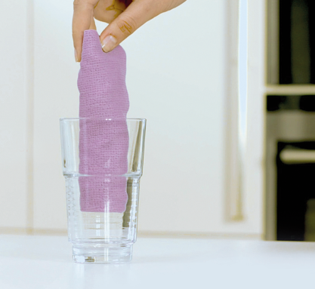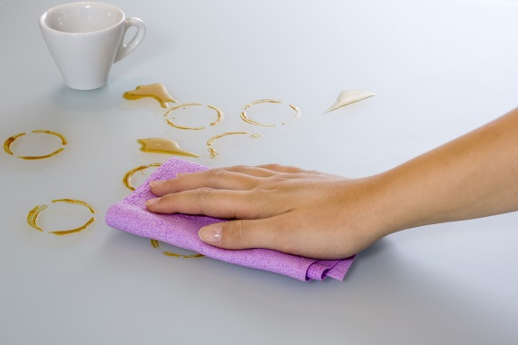**Älskar fukt** Hemligheten med Vileda® Actifibre är ett tunt lager PVA (Polyvinylalkohol) som lagts ovanpå en stickad mikrofiberduk. PVA älskar fukt! Desto högre fuktighet desto mer vatten drar den till sig. PVA täcker vissa men inte alla fibrer. Därför kvarstår den överlägsna rengöringskraften av mikrofiber samtidigt som Actifibre suger upp minsta vattendroppe och lämnar ytorna helt fria från ränder. PVA är biologiskt nedbrytbart.

**TÖRSTIG SOM EN SVAMPDUK**Suger upp 100 ml vätska

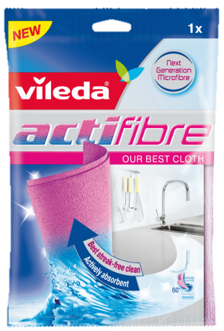**Viledas historia börjar med en fönsterduk**Vileda som varumärke har sina rötter i 1940-talets Tyskland. Bristen på läder som råvara tvingade företaget Freudenberg att tänka i nya banor. Ett syntetiskt konstläder togs fram och med det föddes fönsterduken i syntetläder. Namnet blev Vileda – en ordlek av tyskans ”wie leder”. Idag, 65 år senare, är Vileda® ledande tillverkare av flera effektiva rengöringsredskap som förenklar vår vardag.

Vileda® Actifibre finns i dagligvaru- och bygghandeln i februari 2015 och kostar ca 23,90 kronor.

**För ytterligare information och produktprover, vänligen kontakta:**

Sofia Kajrup, Freudenberg Household Products AB, 040 669 50 05,   
sofia.kajrup@fhp-ww.com

**För högupplösta bilder eller produktprov vänligen kontakta:** Linda Håkansson, 040 669 50 03, linda.hakansson@fhp-ww.com